בעזרת ה'
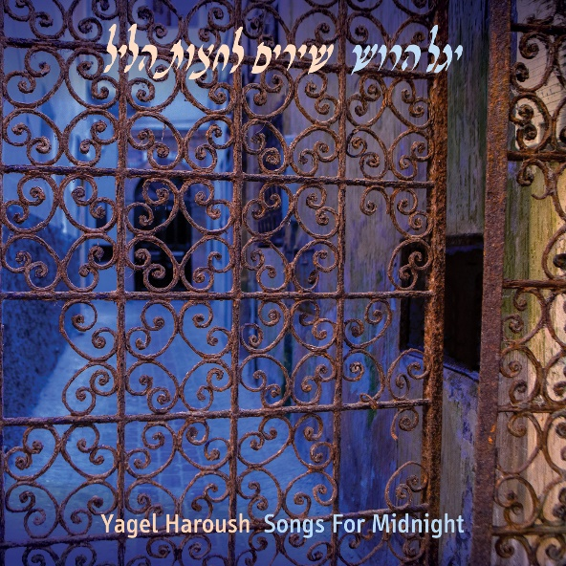
יגל הרוש - "שירים לחצות הליל"
"שירים לחצות הליל" הינו אלבום המבוסס על קובץ פיוטים שכתב המלחין והמשורר יגל הרוש, פיוטים המיועדים לביצוע במהלך תיקון חצות, אחד הריטואלים המסעירים של השירה הלילית היהודית. הפיוטים הולחנו על ידי הרוש, על פי נוסחאות עתיקת העוברות ממורה לתלמיד ב "מקאם נאוה" – המודוס המוסיקלי הלילי העתיק. האלבום מבקש להיות נדבך נוסף בתחיית עולם הפיוט – הפעם לא רק דרך ביצוע של פיוטים קדומים, אלא דרך ניסיון לכתוב פיוט מודרני ולטעת אותו בתוך ריטואלים מתחדשים.
הרחבה:
תיקון חצות, הוא אחד הריטואלים המסעירים של השירה הלילית. לפי המסורת היהודית, הוא תפילה וזעקת שבר על גלות השכינה ועל גלות הלב המסתעפת ממנה. חלקו הראשון של התיקון בנוי מקינות שנאמרו בישיבה על הקרקע, וחלקו השני מתפילות ובקשות המדגישות את הצימאון, הציפייה לגאולה והנחמה.
האלבום, המבוסס על קובץ פיוטים שכתב המלחין והמשורר יגל הרוש לביצוע בתיקון חצות, הולחן על ידי הרוש על פי נוסחאות עתיקת העוברות ממורה לתלמיד ב "מקאם נאוה" – המודוס המוסיקלי הלילי העתיק.
האלבום משמר את המבנה ההולך ומתגבר של "תיקון חצות", המשקף את התנועה מחשכת הליל לזריחה, מאפלה לאורה, מתרדמה ליקיצה – ובהתאמה סמלית את התנועה מגלות הלב לגאולתו. בכך האלבום מבקש להיות נדבך נוסף בתחיית עולם הפיוט – הפעם לא רק דרך ביצוע של פיוטים קדומים, אלא דרך ניסיון לכתוב פיוט מודרני ולטעת אותו בתוך ריטואלים מתחדשים.
ליצירת קשר:
haroushy@gmail.com 0542493061

